Chủ đề: [Giải toán 6 Cánh Diều] - Toán 6 tập 2 - Chương V. Phân số và số thập phân
Mời các em học sinh cùng tham khảo chi tiết gợi ý giải Bài 5 trang 51 theo nội dung bài 6 "Phép cộng, phép trừ số thập phân" sách giáo khoa Toán 6 Cánh Diều tập 2 theo chương trình mới của Bộ GD&ĐT

Giải Bài 5 trang 51 SGK Toán 6 tập 2 Cánh Diều
Câu hỏi
Tính chu vi của mỗi hình sau:
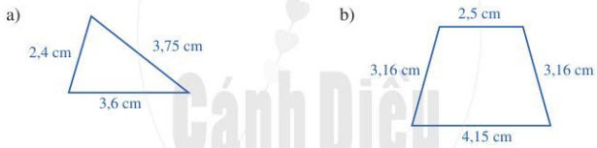
Giải
a) Chu vi hình ta giác là:
2,4 + 3,75 + 3,6 = 9,75 (cm).
b) Chu vi hình thang là:
2,5 + 3,16 + 4,15 + 3,16 = 12,97 (cm).
~/~
Vậy là trên đây Đọc tài liệu đã hướng dẫn các em hoàn thiện phần giải bài tập SGK: Bài 5 trang 51 SGK Toán 6 tập 2 Cánh Diều. Chúc các em học tốt.

